קורס פיתוח Java לסביבת Client & Enterprise

תרגיל מספר 3 - Java OOP

horizontal line

12.12.2018

# **מטרה**:

תרגיל זה יהיה מחולק לשתי משימות ויתמקד בתרגול הנושא "הרכבה" / Composition.

# **דרישות:**

על התרגיל להיות מסודר וקריא. יש להקפיד על תיעוד במקומות הנדרשים - על פי שיקול דעתכם ובהתחשב בעובדה שמתכנת אחר ייקרא את הקוד שלכם בעתיד.

הקפידו על מוסכמות השפה כפי שנלמדו בשיעורים עד כה.

# **משימה:**

במשימה זו תפקידכם לכתוב מחלקה בשם **Line**.

המחלקה תייצג קו ישר במישור הבנוי משתי נקודות קצה.

1. צרו מחלקה בשם **Point** המכילה קוארדינטות x ו- y, המתארות נקודה במישור.
2. צרו מחלקה בשם **Line**.
   1. צרו בנאי של המחלקה **Line**, המקבל שני אובייקטים מטיפוס **Point** ומאתחל שדות תואמים במבנה המחלקה.
   2. צרו בנאי העתקה המקבל אובייקט מטיפוס **Line** ומעתיק את הערכים לשדות המתאימים במחלקה.
   3. צרו פונקציה **toString** שתחזיר את ייצוג המחרוזת המתארת **Line**.
3. בדקו את שכתבתם במחלקה נפרדת, בשיטה **main**, וראו שאכן הכל עובד כשורה ועל פי עיקרון הכימוס.
4. קוד אפשרי לבדיקה:  
   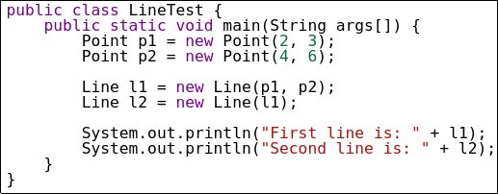

# 

**בהצלחה!**

